TP Système

Sondeur Marin

Sommaire

1. Grille d’évaluation (Page 3)
2. But du projet (Page 4)
3. Principe du projet (Page 5)
4. Question Préliminaire (Page 6 à 7)
5. Algorithme (Page 8)
6. Code (Page 9)
7. Problème rencontré (Page 10)
8. Recette (Page 11)
9. Conclusion (Page 12)
10. Lien github (Page 13)

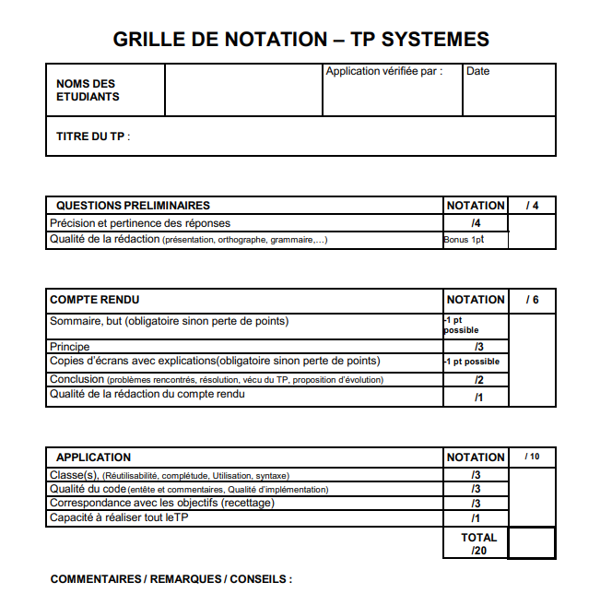

But du Projet

Le but du projet est de récupérer des trames GPS afin de les traiter et d’afficher certaines informations.

Principe du Projet

Pour réaliser ce projet, nous avons tout d’abord répondu aux questions préliminaires pour nous approprier le projet.

Nous avons ensuite dû ouvrir la communication entre le port série et le GPS ainsi que configurer cette ouverture pour pouvoir recevoir des données.

Pour finir, nous avons créé un programme capable de traiter les trames reçues pendant un temps donné et de les afficher sur une interface utilisateur.

Question Préliminaire

Question 1 :

La distance maxi entre 2 matériels connectés par liaison RS232 est de 15 m.

Question 2 :

Le sondeur/GPS a une vitesse de transmission de 4800 bauds.

Question 3 :

Les portions de trame NMEA 183 qui permettent d’obtenir la température et la trame MDA et la trame qui permet d’obtenir la profondeur et la trame DPT.

Question 4 :

Pour traiter la chaîne de caractères et récupérer les données importantes, nous pouvons utiliser une expression régulière.

Question 5 :

La longitude et la latitude sont des coordonnées géographiques qui prennent leurs repères respectivement de l’équateur et du méridien de Greenwich.

Algorithme

On effectue tout d’abord l’ouverture du port série et sa configuration puis on crée un timer.

On ajoute ensuite un slot qui permet de démarrer un timer pour un temps donné.

Dans un nouveau slot, on traite la trame et on extrait les informations voulues avant de les afficher dans l’interface utilisateur créé au préalable.

Enfin, lorsque le décompte du timer est fini, on appelle un autre slot qui déconnecte les slots utilisés précédemment et vide les champs.

Code

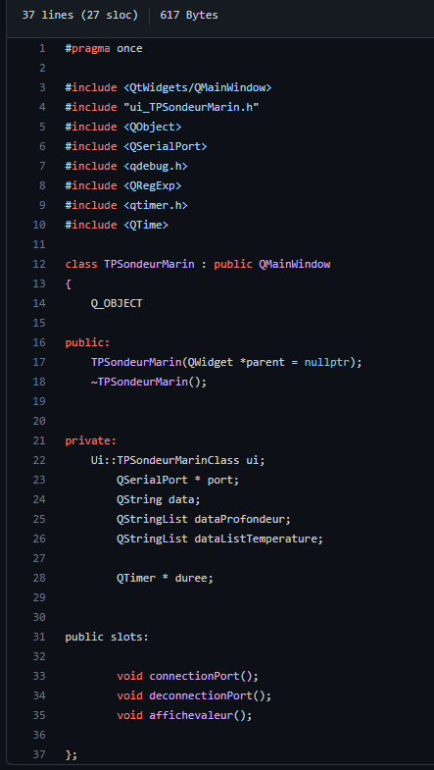

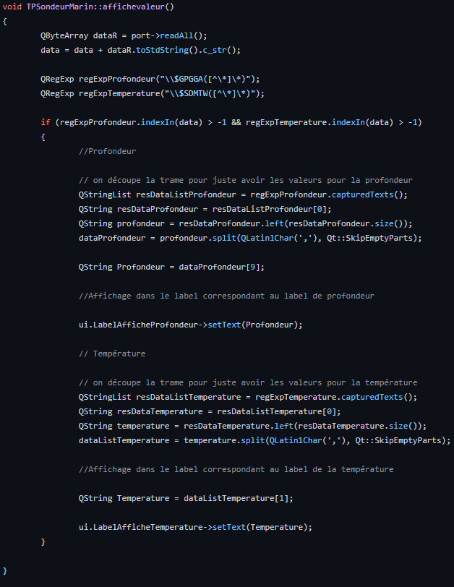

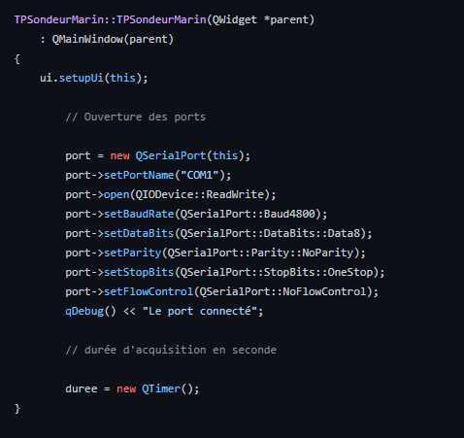

Problème rencontré

Difficulté pour découper la trame réceptionnée.

Recette

| Fonctionnalités | ETAT (OK ou NOK) | Commentaires |
| --- | --- | --- |
| Configurer le port série du PC par rapport au sondeur |  |  |
| Visualiser trame via hercules |  |  |
| Visualiser trame via IHM CPP dans un mémo |  |  |
| Visualiser trame via IHM CPP dans un mémo avec ajout d’une durée d’acquisition |  |  |
| Afficher la température et la profondeur en clair sur l’IHM |  |  |
| Afficher la position courante du sondeur |  |  |

Conclusion

Ce projet nous a permis de découvrir la récupération de température et profondeur en fonction d’un sondeur en utilisant le rs232.